附件1

四川省九寨沟县经济和信息化局
2024年部门预算

目录
第一部分 九寨沟县经济和信息化局概况
一、基本职能及主要工作
二、部门预算单位构成
第二部分 九寨沟县经济和信息化局2024年部门预算表
一、表1 部门收支总表
二、表2 部门收入总表
三、表3 部门支出预算总表
四、表4 财政拨款收支总表
五、表5 财政拨款支出预算表（政府经济分类科目）
六、表6 一般公共预算支出总表
七、表7 一般公共预算支出表1
八、表8一般公共预算支出表2
九、表9 一般公共预算基本支出预算表
十、表10 一般公共预算“三公”经费支出表
十一、表11 支出预算总表
十二、表12 支出预算明细表1
十二、表13 支出预算明细表2
十三、表14 部门预算项目绩效目标表
十四、表15 部门整体支出绩效目标表
第三部分 九寨沟县经济和信息化局2024年部门预算情况说明
第四部分 名词解释

第一部分 九寨沟县经济和信息化局概况

一、基本职能及主要工作
（一）九寨沟县经济和信息化局职能简介
九寨沟县经济和信息化局是九寨沟县政府组成部门，负责组织贯彻国家、省、州有关工业经济、信息化和无线电管理的方针、政策和法律、法规。监测、分析工业经济运行态势和质量，全县企业技术改造推进工作。全县工业园区建设发展的服务工作，拟订并组织实施工业园区发展规划和政策措施，指导工业园区合理布局。统筹推进全县信息化工作，制定并组织实施相关政策，负责全县信息基础设施建设的规划、协调和管理，组织相关部门制定通信管线规划并承担相应的监督管理。负责无线电监测、检测和干扰查出，协调军地间和县际间无线电管理相关事宜，维护空中电波秩序，依法组织实施无线电管制。宏观管理和协调全县工业企业工作，承办县政府和上级业务部门交办的其他事。
（二）九寨沟县经济和信息化局2024年重点工作
根据县委、县政府关于2024年全县工作的总体部署，2024年主要完成的重点工作是:结合单位实际，一是开展工业经济运行管理工作；二是开展工业园区发展建设工作；三是开展无线电管理工作；四是开展本系统内安全生产工作；五是开展本行业信息化工作；六是承担中央、省、州、县安排重大工作；七是做好签订的目标责任制工作；八是同时认真开展九绵高速、川九路、双九路等杆管线迁改工作以及全国文明城市创建乱线整治工作。九是同时认真开展乡村振兴和驻村帮扶工作。

二、部门预算单位构成
九寨沟县经济和信息化局下属二级预算单位0个，下属机构1个，内设机构2个，主要包括：
序号 | 机构名称
1 | 九寨沟县节能和无线电监测中心
2
3
4
5
6
7
8
9
10

第二部分 九寨沟县经济和信息化局2024年部门预算表

本部分为预算管理一体化系统中导出的14张报表。
表 1：部门收支总表
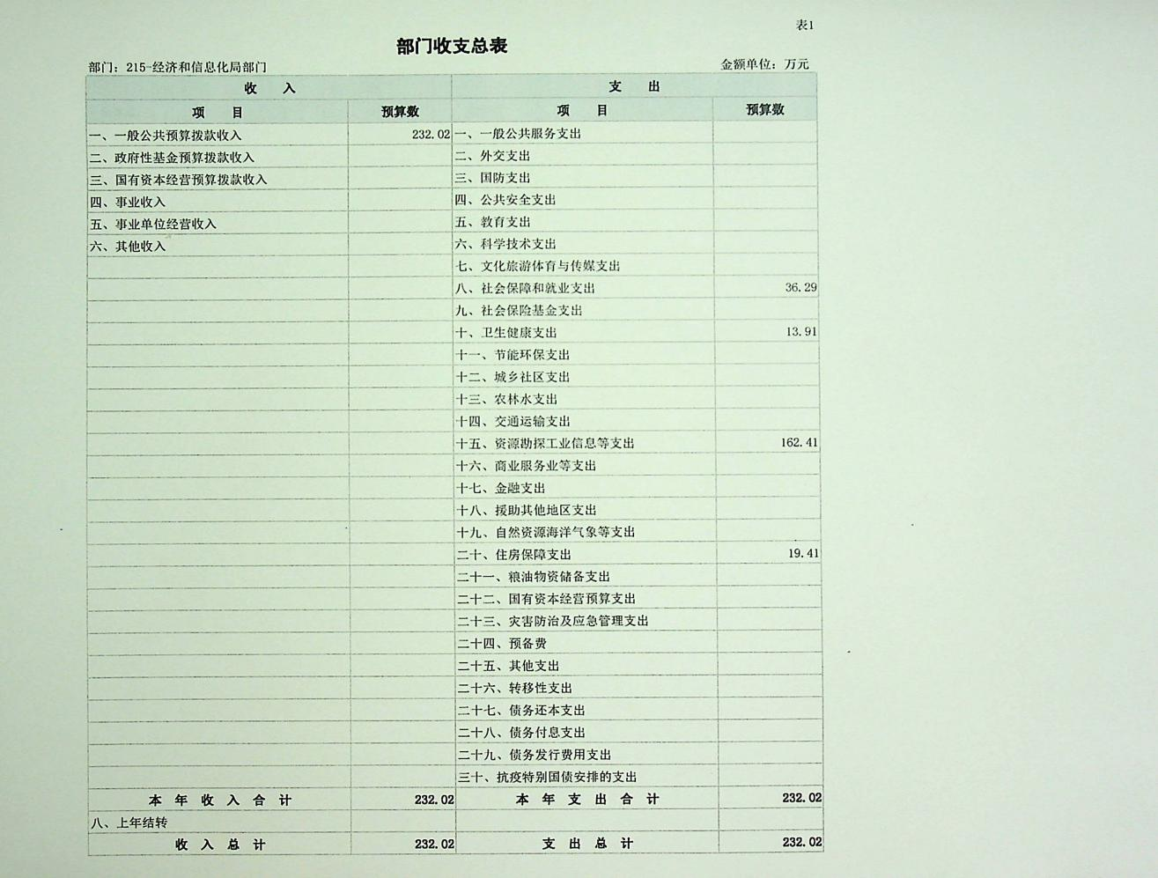
表 2：部门收入总表
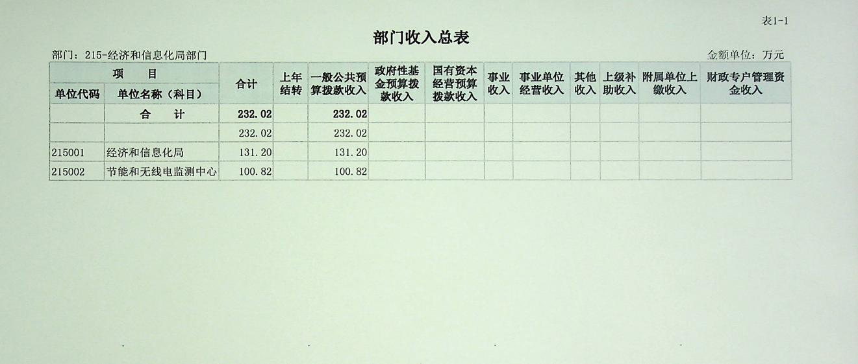
表 3：部门支出预算总表
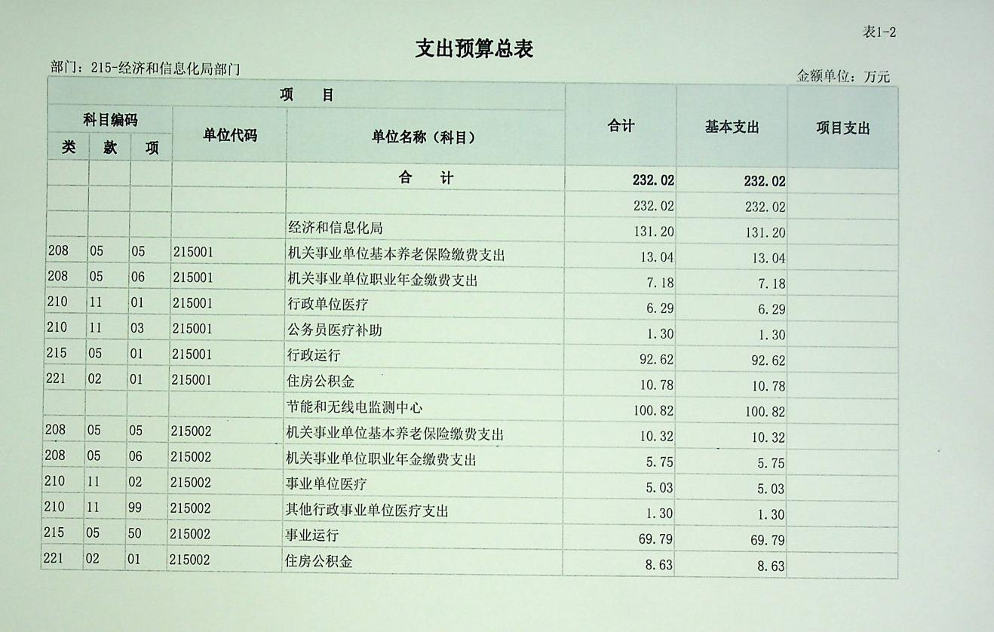
表 4：财政拨款收支总表
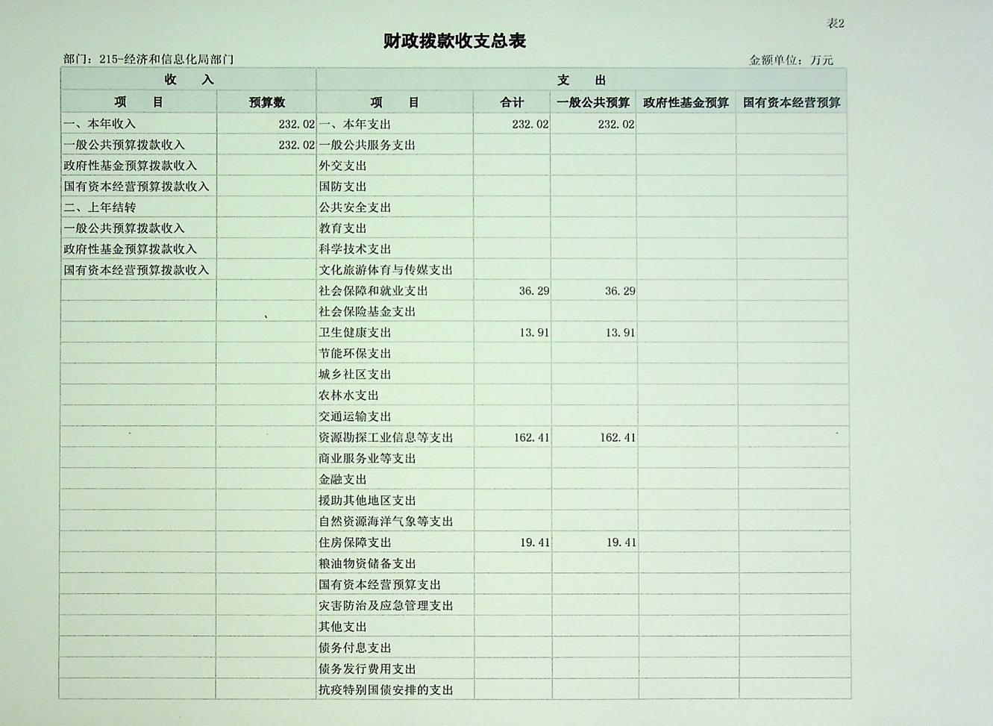

表 5：财政拨款支出预算表（政府经济分类科目）
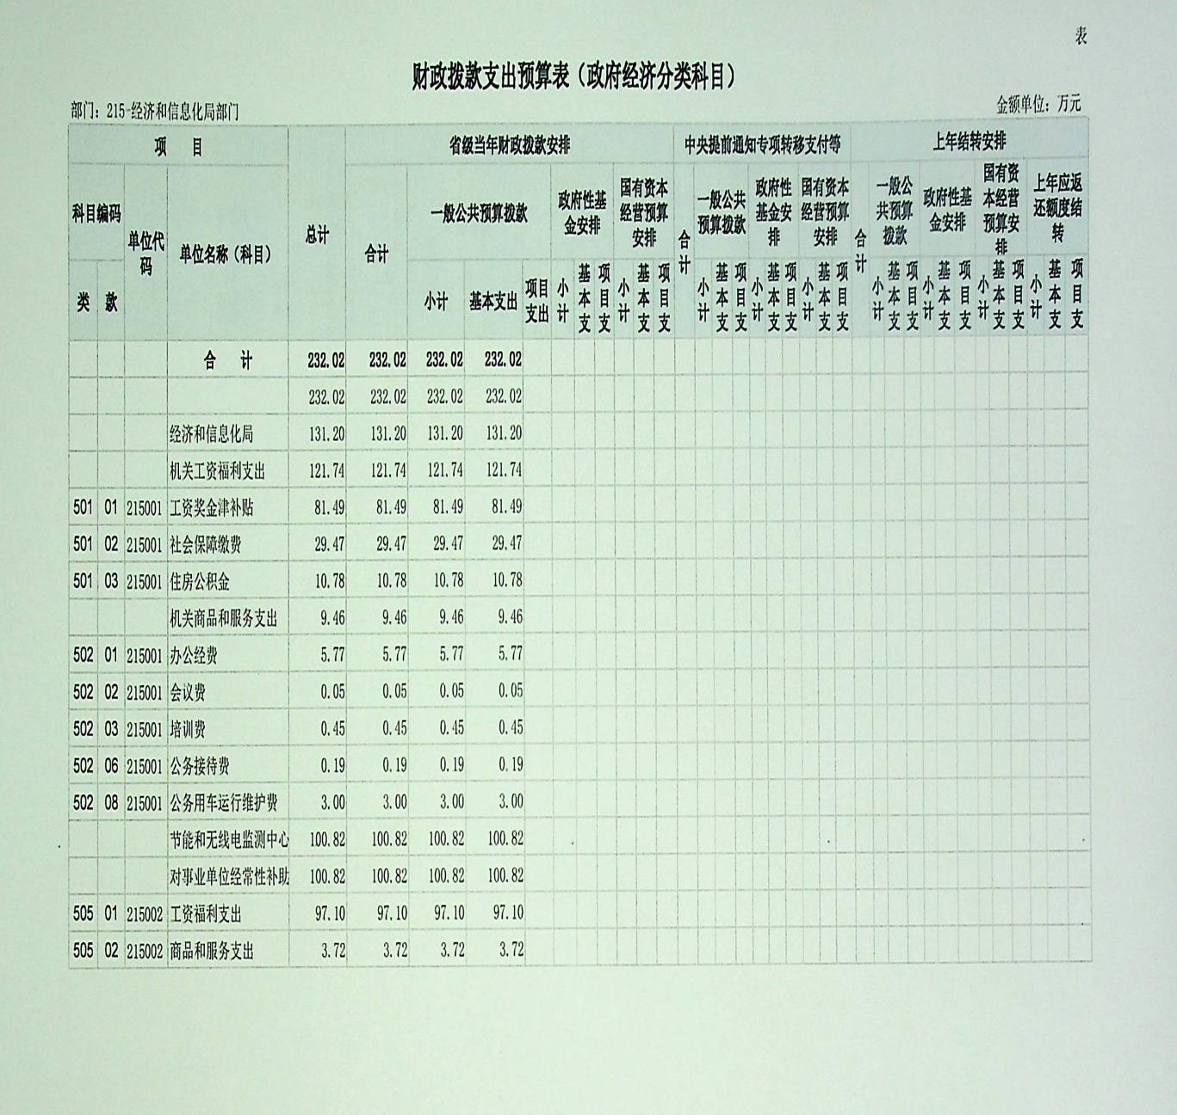
表 6：一般公共预算支出总表
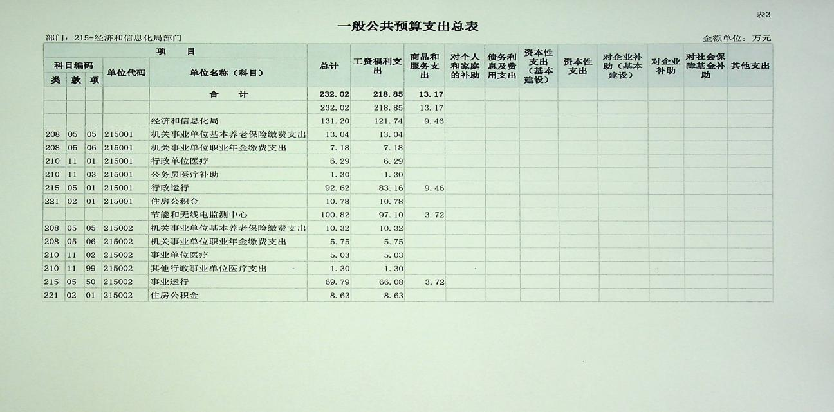
表 7：一般公共预算支出表1
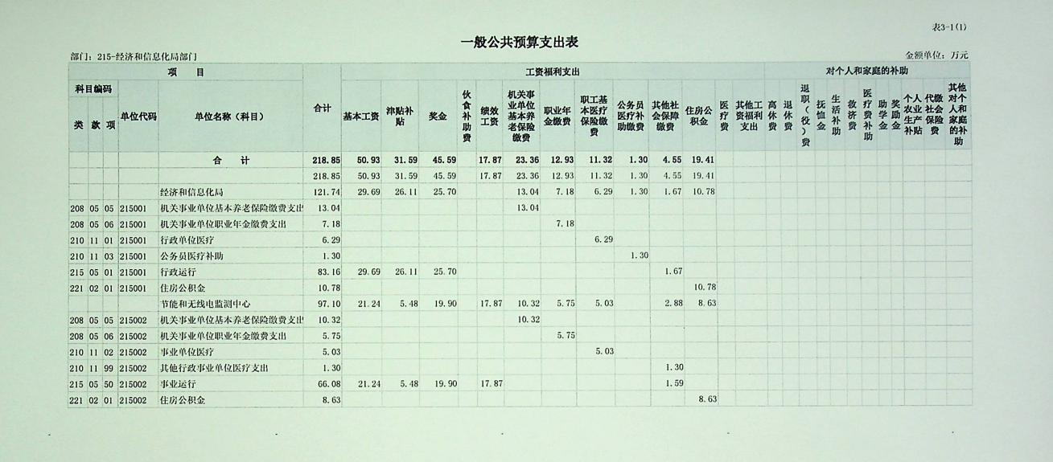
表 8：一般公共预算支出表2
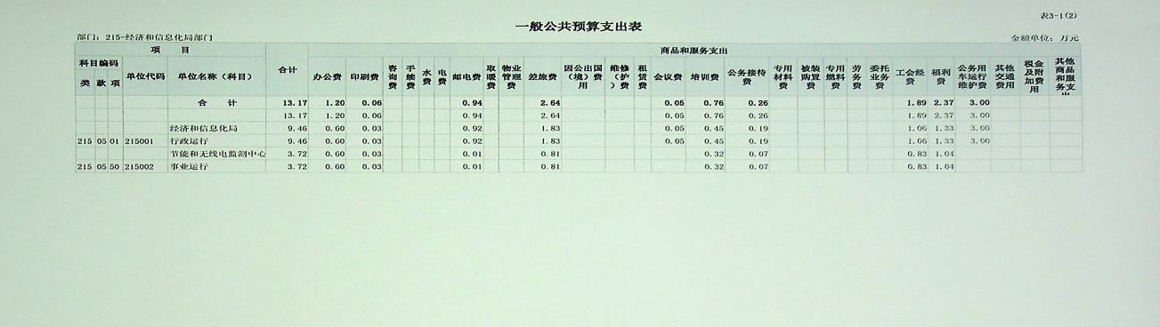
表 9：一般公共预算基本支出预算表
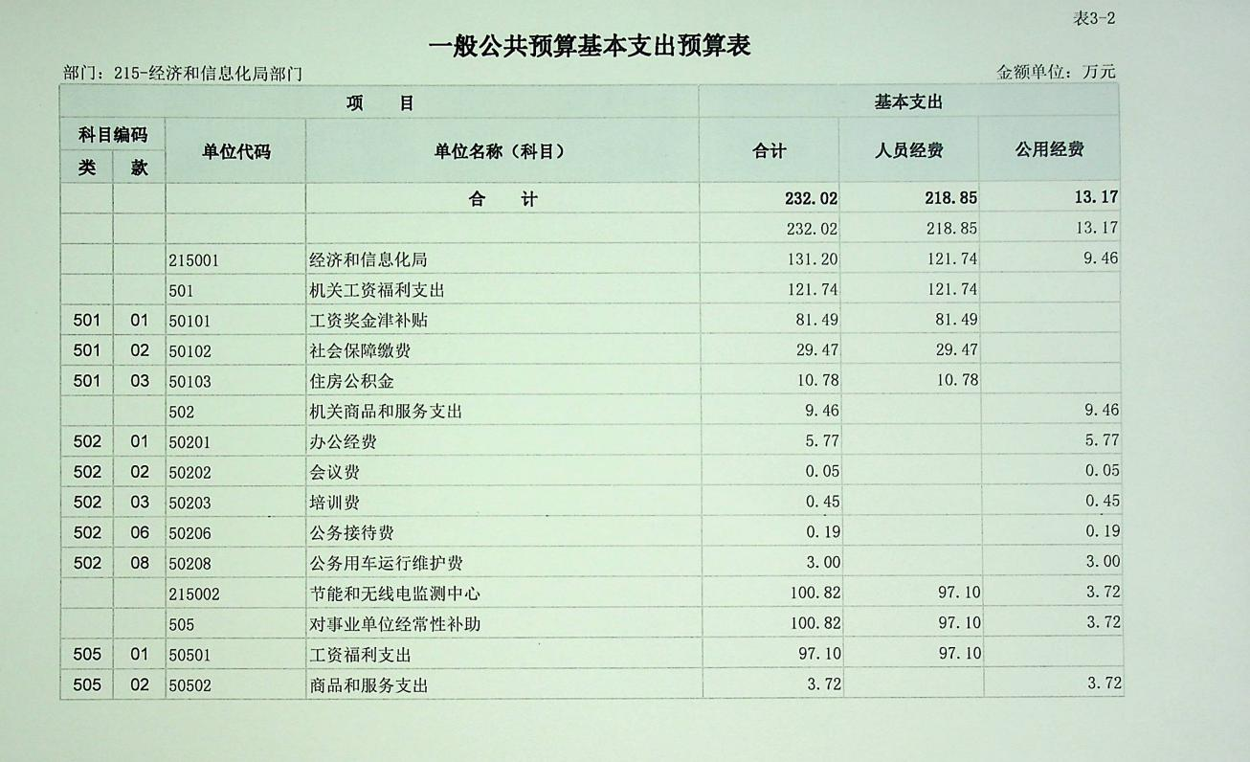
表 10：一般公共预算“三公”经费支出表
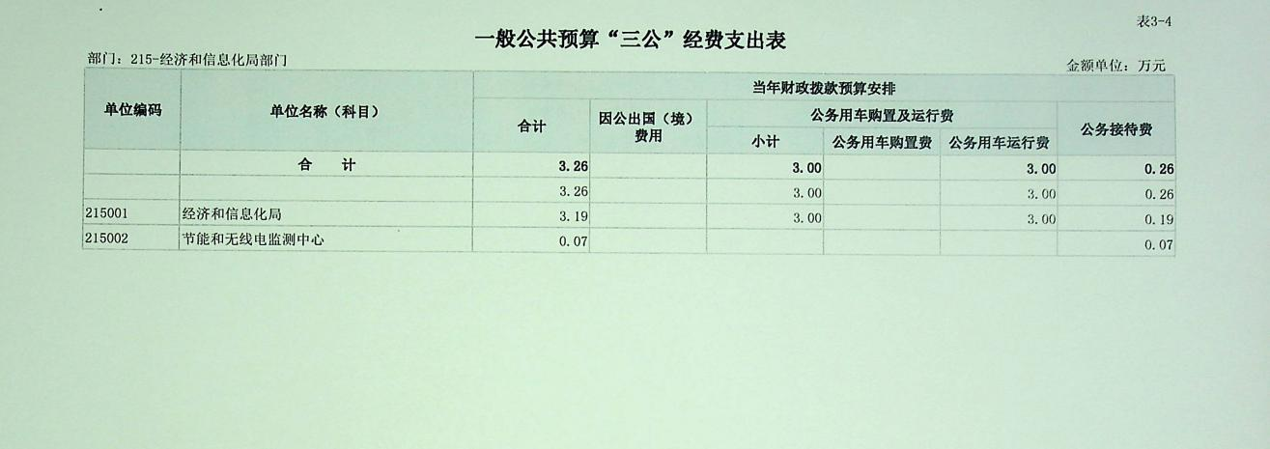
表 11：支出预算总表
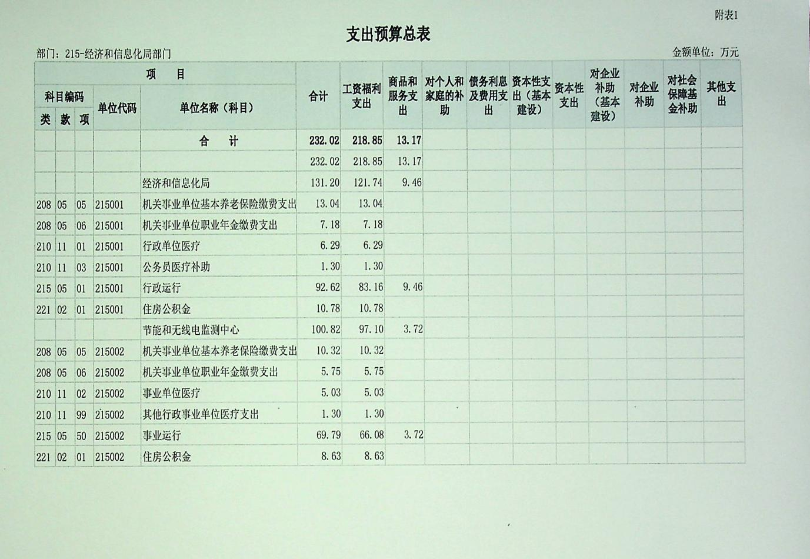
表 12：支出预算明细表1
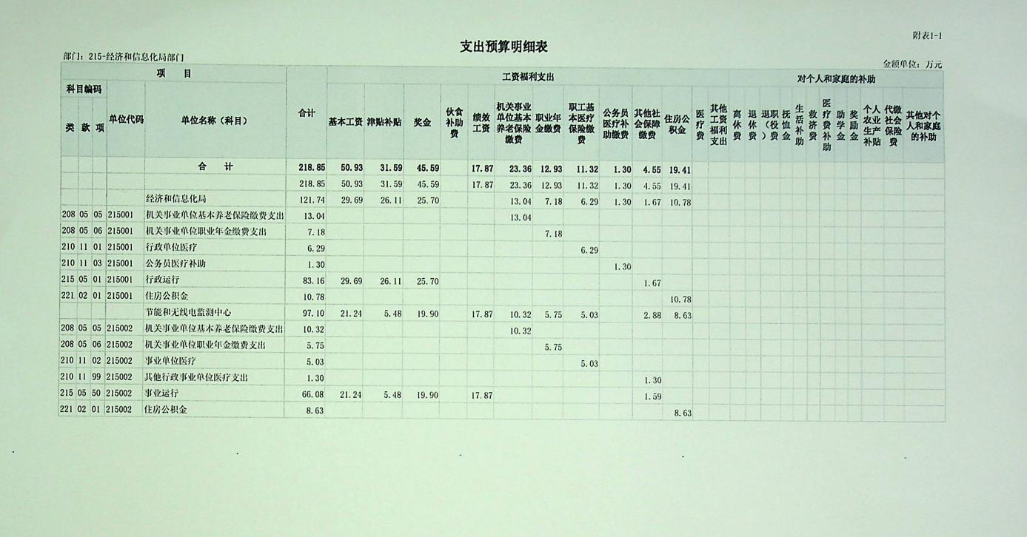

表 13：支出预算明细表2
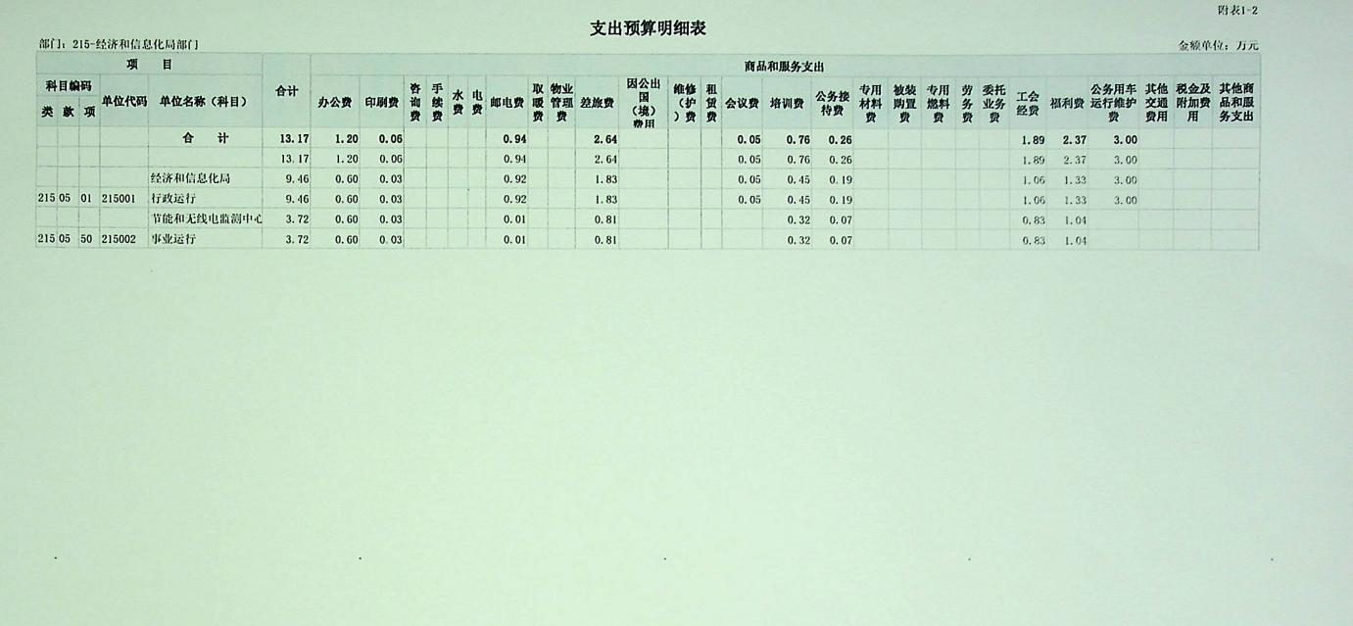
表 14：部门预算项目绩效目标申报表
部门预算项目绩效目标申报表（2024年度）
 |  |  |  |  |  |  |  |  |  |  |  |  |  |  | 金额单位：万元
单位名称 |  | 项目名称 |  | 预算数 | 年度目标 |  | 一级指标 |  | 二级指标 | 三级指标 |  | 指标性质 |  | 指标值 | 度量单位 |  |  | 权重 | 指标方向性
215-经济和信息化局部门 |  |  |  | 13.17
215001-经济和信息化局 |  | 公务用车运行维护费 |  | 3.00 | 提高预算编制质量，严格执行预算，保障单位日常运转。 |  | 产出指标 |  | 质量指标 | 预算编制准确率（计算方法为：∣（执行数-预算数）/预算数∣） |  | ≤ |  | 5 | % |  |  | 30 | 反向指标
 |  |  |  |  |  |  | 产出指标 |  | 数量指标 | 科目调整次数 |  | ≤ |  | 5 | 次 |  |  | 20 | 反向指标
 |  |  |  |  |  |  | 效益指标 |  | 经济效益指标 | “三公经费”控制率[计算方法为：（三公经费实际支出数/预算安排数]×100%） |  | ≤ |  | 100 | % |  |  | 20 | 反向指标
 |  |  |  |  |  |  | 效益指标 |  | 社会效益指标 | 运转保障率 |  | ＝ |  | 100 | % |  |  | 20 | 正向指标
 |  | 工会经费和福利费 |  | 2.39 | 提高预算编制质量，严格执行预算，保障单位日常运转。 |  | 产出指标 |  | 质量指标 | 预算编制准确率（计算方法为：∣（执行数-预算数）/预算数∣） |  | ≤ |  | 5 | % |  |  | 30 | 反向指标
 |  |  |  |  |  |  | 效益指标 |  | 社会效益指标 | 运转保障率 |  | ＝ |  | 100 | % |  |  | 20 | 正向指标
 |  |  |  |  |  |  | 产出指标 |  | 数量指标 | 科目调整次数 |  | ≤ |  | 5 | 次 |  |  | 20 | 反向指标
 |  |  |  |  |  |  | 效益指标 |  | 经济效益指标 | “三公经费”控制率[计算方法为：（三公经费实际支出数/预算安排数]×100%） |  | ≤ |  | 100 | % |  |  | 20 | 反向指标
 |  | 邮电费 |  | 0.92 | 提高预算编制质量，严格执行预算，保障单位日常运转。 |  | 产出指标 |  | 数量指标 | 科目调整次数 |  | ≤ |  | 5 | 次 |  |  | 20 | 反向指标
 |  |  |  |  |  |  | 效益指标 |  | 经济效益指标 | “三公经费”控制率[计算方法为：（三公经费实际支出数/预算安排数]×100%） |  | ≤ |  | 100 | % |  |  | 20 | 反向指标
 |  |  |  |  |  |  | 产出指标 |  | 质量指标 | 预算编制准确率（计算方法为：∣（执行数-预算数）/预算数∣） |  | ≤ |  | 5 | % |  |  | 30 | 反向指标
 |  |  |  |  |  |  | 效益指标 |  | 社会效益指标 | 运转保障率 |  | ＝ |  | 100 | % |  |  | 20 | 正向指标
 |  | 会议和培训费 |  | 0.5 | 提高预算编制质量，严格执行预算，保障单位日常运转。 |  | 效益指标 |  | 经济效益指标 | “三公经费”控制率[计算方法为：（三公经费实际支出数/预算安排数]×100%） |  | ≤ |  | 100 | % |  |  | 20 | 反向指标
 |  |  |  |  |  |  | 产出指标 |  | 数量指标 | 科目调整次数 |  | ≤ |  | 5 | 次 |  |  | 20 | 反向指标
 |  |  |  |  |  |  | 效益指标 |  | 社会效益指标 | 运转保障率 |  | ＝ |  | 100 | % |  |  | 20 | 正向指标
 |  |  |  |  |  |  | 产出指标 |  | 质量指标 | 预算编制准确率（计算方法为：∣（执行数-预算数）/预算数∣） |  | ≤ |  | 5 | % |  |  | 30 | 反向指标
 |  | 办公印刷和接待费 |  | 0.82 | 提高预算编制质量，严格执行预算，保障单位日常运转。 |  | 效益指标 |  | 社会效益指标 | 运转保障率 |  | ＝ |  | 100 | % |  |  | 20 | 正向指标
 |  |  |  |  |  |  | 产出指标 |  | 数量指标 | 科目调整次数 |  | ≤ |  | 5 | 次 |  |  | 20 | 反向指标
 |  |  |  |  |  |  | 效益指标 |  | 经济效益指标 | “三公经费”控制率[计算方法为：（三公经费实际支出数/预算安排数]×100%） |  | ≤ |  | 100 | % |  |  | 20 | 反向指标
 |  |  |  |  |  |  | 产出指标 |  | 质量指标 | 预算编制准确率（计算方法为：∣（执行数-预算数）/预算数∣） |  | ≤ |  | 5 | % |  |  | 30 | 反向指标
 |  | 差旅费 |  | 1.83 | 提高预算编制质量，严格执行预算，保障单位日常运转。 |  | 效益指标 |  | 社会效益指标 | 运转保障率 |  | ＝ |  | 100 | % |  |  | 20 | 正向指标
 |  |  |  |  |  |  | 产出指标 |  | 质量指标 | 预算编制准确率（计算方法为：∣（执行数-预算数）/预算数∣） |  | ≤ |  | 5 | % |  |  | 30 | 反向指标
 |  |  |  |  |  |  | 效益指标 |  | 经济效益指标 | “三公经费”控制率[计算方法为：（三公经费实际支出数/预算安排数]×100%） |  | ≤ |  | 100 | % |  |  | 20 | 反向指标
 |  |  |  |  |  |  | 产出指标 |  | 数量指标 | 科目调整次数 |  | ≤ |  | 5 | 次 |  |  | 20 | 反向指标
215002-节能和无线电监测中心 |  | 工会经费和福利费 |  | 1.87 | 提高预算编制质量，严格执行预算，保障单位日常运转。 |  | 效益指标 |  | 经济效益指标 | “三公经费”控制率[计算方法为：（三公经费实际支出数/预算安排数]×100%） |  | ≤ |  | 100 | % |  |  | 20 | 反向指标
 |  |  |  |  |  |  | 产出指标 |  | 质量指标 | 预算编制准确率（计算方法为：∣（执行数-预算数）/预算数∣） |  | ≤ |  | 5 | % |  |  | 30 | 反向指标
 |  |  |  |  |  |  | 效益指标 |  | 社会效益指标 | 运转保障率 |  | ＝ |  | 100 | % |  |  | 20 | 正向指标
 |  |  |  |  |  |  | 产出指标 |  | 数量指标 | 科目调整次数 |  | ≤ |  | 5 | 次 |  |  | 20 | 反向指标
 |  | 邮电费 |  | 0.01 | 提高预算编制质量，严格执行预算，保障单位日常运转。 |  | 效益指标 |  | 经济效益指标 | “三公经费”控制率[计算方法为：（三公经费实际支出数/预算安排数]×100%） |  | ≤ |  | 100 | % |  |  | 20 | 反向指标
 |  |  |  |  |  |  | 产出指标 |  | 数量指标 | 科目调整次数 |  | ≤ |  | 5 | 次 |  |  | 20 | 反向指标
 |  |  |  |  |  |  | 产出指标 |  | 质量指标 | 预算编制准确率（计算方法为：∣（执行数-预算数）/预算数∣） |  | ≤ |  | 5 | % |  |  | 30 | 反向指标
 |  |  |  |  |  |  | 效益指标 |  | 社会效益指标 | 运转保障率 |  | ＝ |  | 100 | % |  |  | 20 | 正向指标
 |  | 会议和培训费 |  | 0.32 | 提高预算编制质量，严格执行预算，保障单位日常运转。 |  | 效益指标 |  | 经济效益指标 | “三公经费”控制率[计算方法为：（三公经费实际支出数/预算安排数]×100%） |  | ≤ |  | 100 | % |  |  | 20 | 反向指标
 |  |  |  |  |  |  | 产出指标 |  | 质量指标 | 预算编制准确率（计算方法为：∣（执行数-预算数）/预算数∣） |  | ≤ |  | 5 | % |  |  | 30 | 反向指标
 |  |  |  |  |  |  | 产出指标 |  | 数量指标 | 科目调整次数 |  | ≤ |  | 5 | 次 |  |  | 20 | 反向指标
 |  |  |  |  |  |  | 效益指标 |  | 社会效益指标 | 运转保障率 |  | ＝ |  | 100 | % |  |  | 20 | 正向指标
 |  | 办公印刷和接待费 |  | 0.7 | 提高预算编制质量，严格执行预算，保障单位日常运转。 |  | 产出指标 |  | 数量指标 | 科目调整次数 |  | ≤ |  | 5 | 次 |  |  | 20 | 反向指标
 |  |  |  |  |  |  | 产出指标 |  | 质量指标 | 预算编制准确率（计算方法为：∣（执行数-预算数）/预算数∣） |  | ≤ |  | 5 | % |  |  | 30 | 反向指标
 |  |  |  |  |  |  | 效益指标 |  | 经济效益指标 | “三公经费”控制率[计算方法为：（三公经费实际支出数/预算安排数]×100%） |  | ≤ |  | 100 | % |  |  | 20 | 反向指标
 |  |  |  |  |  |  | 效益指标 |  | 社会效益指标 | 运转保障率 |  | ＝ |  | 100 | % |  |  | 20 | 正向指标
 |  | 差旅费 |  | 0.81 | 提高预算编制质量，严格执行预算，保障单位日常运转。 |  | 效益指标 |  | 经济效益指标 | “三公经费”控制率[计算方法为：（三公经费实际支出数/预算安排数]×100%） |  | ≤ |  | 100 | % |  |  | 20 | 反向指标
 |  |  |  |  |  |  | 产出指标 |  | 数量指标 | 科目调整次数 |  | ≤ |  | 5 | 次 |  |  | 20 | 反向指标
 |  |  |  |  |  |  | 产出指标 |  | 质量指标 | 预算编制准确率（计算方法为：∣（执行数-预算数）/预算数∣） |  | ≤ |  | 5 | % |  |  | 30 | 反向指标
 |  |  |  |  |  |  | 效益指标 |  | 社会效益指标 | 运转保障率 |  | ＝ |  | 100 | % |  |  | 20 | 正向指标
表 15：整体支出绩效目标申报表
整体支出绩效目标申报表
（2024年度）
部门名称 |  |  |  |  |  | 经济和信息化局部门
年度主要任务 | 任务名称 |  |  |  |  | 主要内容
年度主要任务 | 飞地园区建设 |  |  |  |  | 嘉善、九绵园区建设
年度主要任务 | 应急医疗物资保障 |  |  |  |  | 应急医疗物资储备
年度主要任务 | 创建全国文明城市乱线整改等重要工作 |  |  |  |  | 城市乱线整改
年度主要任务 | 工业经济发展，工业产业发展 |  |  |  |  | 经济运行分析，中小企业升规培育
年度主要任务 | 小水电安全生产 |  |  |  |  | 水电站的安全生产监管
年度主要任务 | 公路建设杆线迁改 |  |  |  |  | 九绵高速公路、川九路、九若、漳大路、双九路杆线迁改
年度主要任务 | 通讯电力油料保畅保障 |  |  |  |  | 信息化、成品油、通信信号的保障
年度主要任务 | 年度部门整体支出预算 |  |  |  |  |  |  |  |  |  | 资金总额 |  | 财政拨款 |  |  | 其他资金
年度主要任务 |  |  |  |  |  |  |  |  |  |  | 238.60 |  | 238.60 |  |  | 0.00
年度总体目标 | 县经信局作为工业和信息化主管单位。承担着全县工业经济、小水电安全生产、公路建设杆线迁改（涉及九绵高速公路、川九路、九若、漳大路、双九路杆线迁改）、通讯电力油料保畅保障、飞地园区建设、应急医疗物资保障、创建全国文明城市乱线整改等重要工作，我局紧紧围绕县委、政府工作部署，依托区位特点和资源优势，坚持走“生态工业”的发展道路，有效推动工业经济目标任务顺利完成和其他工作安排。每年到乡镇开展水电站安全生产、杆线迁改和飞地园区管理等工作
年度绩效指标 | 一级指标 |  | 二级指标 |  |  |  |  | 三级指标 |  |  |  |  | 指标值（包含数字及文字描述）
年度绩效指标 | 产出指标 |  | 数量指标 |  |  |  |  | 飞地园区建设、工业增加值增长率 |  |  |  |  | ≥90%
年度绩效指标 |  |  | 质量指标 |  |  |  |  | 优化完善管理制度 |  |  |  |  | ≥90%
年度绩效指标 | 效益指标 |  | 社会效益指标 |  |  |  |  | 杆线迁改、整治完成 |  |  |  |  | 定性6%
年度绩效指标 |  |  |  |  |  |  |  | 通讯电力油料保畅、应急医疗物资保障完成 |  |  |  |  | 定性8.5%
年度绩效指标 | 成本指标 |  | 社会成本指标 |  |  |  |  | 水电站的安全生产监管完成 |  |  |  |  | 定性90%
本部分为预算管理一体化系统中导出的15张报表。

第三部分九寨沟县经济和信息化局2024年部门预算情况说明

一、收支预算情况说明
按照综合预算的原则，九寨沟县经济和信息化局所有收入和支出均纳入部门预算管理。收入包括：一般公共预算拨款收入、政府性基金预算拨款等收入；支出包括：一般公共服务支出、外交支出、国防支出、公共安全支出、教育支出、科学技术支出、文化旅游体育与传媒支出、社会保障和就业支出、卫生健康支出、住房保障等支出。九寨沟县经济和信息化局2024年收支预算总数232.02万元，比2023年收支预算总数减少6.58万元，主要原因是退休一名职工。
（一）收入预算情况
九寨沟县经济和信息化局2024年收入预算232.02万元，其中：一般公共预算拨款收入232.02万元，占100%；政府性基金预算拨款收入0万元，占0%。
（二）支出预算情况
九寨沟县经济和信息化局2024年支出预算232.02万元，其中：基本支出232.02万元，占100%；项目支出0万元，占0%。
二、财政拨款收支预算情况说明
九寨沟县经济和信息化局2024年财政拨款收支预算总数232.02万元，比2023年财政拨款收支预算总数减少6.58万元，主要原因是新增一名职工。
收入包括：本年一般公共预算拨款收入232.02万元、上年政府性基金预算拨款收入0万元；支出包括：社会保障和就业支出36.29万元、卫生健康支出13.91万元、资源勘探工业信息等支出162.41万元、住房保障支出19.41万元。
三、一般公共预算当年拨款情况说明
（一）一般公共预算当年拨款规模变化情况
九寨沟县经济和信息化局2024年一般公共预算当年拨款232.02万元，比2023年预算数减少6.58万元，主要原因是退休一名职工。
（二）一般公共预算当年拨款结构情况
社会保障和就业支出36.29万元,占15.64%；卫生健康支出13.91万元,占6%；资源勘探工业信息等支出162.41万元,占67%；住房保障支出19.41万元,占8.37%。
（三）一般公共预算当年拨款具体使用情况
1.社会保障和就业（类）行政事业单位养老支出（款）机关事业单位基本养老保险缴费支出（项）2024年预算数为23.36万元，主要用于：实施养老保险制度由单位缴纳的基本养老保险支出。
2.社会保障和就业（类）行政事业单位养老支出（款）机关事业单位职业年金缴费支出（项）2024年预算数为12.93万元，主要用于：实施养老保险制度由单位缴纳的职业年金支出。
3.卫生健康（类）行政事业单位医疗（款）行政单位医疗（项）2024年预算数为6.29万元，主要用于：九寨沟县经济和信息化局机关及九寨沟县节能和无线电监测中心单位按规定由单位缴纳的基本医疗保险支出。
4.卫生健康（类）行政事业单位医疗（款）事业单位医疗（项）2024年预算数为5.03万元，主要用于：部门下属事业单位按规定由单位缴纳的基本医疗保险支出。
5.卫生健康（类）行政事业单位医疗（款）公务员医疗补功（项）2024年预算数为2.6万元，主要用于：九寨沟县经济和信息化局机关及九寨沟县节能和无线电监测中心单位集中缴纳公务员医疗补助支出。
6.资源勘探工业信息等支出（类）工业和信息产业监管（款） 行政运行（项）:2022年预算数为92.62万元，主要用于单位正常运转的日常支出，包括基本工资、津贴补贴、社会保障缴费、住房公积金、等人员经费以及办公费、印刷费、水电费等日常公用经费。
7.资源勘探工业信息等支出（类）工业和信息产业监管（款） 事业运行（项）:2022年预算数为69.79万元，主要用于单位正常运转的日常支出，包括基本工资、津贴补贴、社会保障缴费、住房公积金、等人员经费以及办公费、印刷费、水电费等日常公用经费。
8.住房保障（类）住房改革支出（款）住房公积金（项）2024年预算数为19.41万元，主要用于：部门按规定为职工缴纳的住房公积金支出。
四、一般公共预算基本支出情况说明
九寨沟县经济和信息化局2024年一般公共预算基本支出232.02万元，其中：
人员经费218.85万元，主要包括：基本工资、津贴补贴、奖金、社会保险缴费、离休费、住房公积金、福利费、工会经费、其他交通费用等支出。
公用经13.17万元，主要包活：办公费、印刷费、水费、电费、邮电费、物业管理费、差旅费、会议费、培训费、公务接待费、劳务费、公务用车运行维护费等支出。
五、“三公”经费财政拨款预算安排情况说明
九寨沟县经济和信息化局2024年“三公”经费财政拨款预算数3.26万元，其中：公务接待费0.26万元，公务用车购置及运行维护费3万元,因公出国（境）经费0万元。
（一）公务接待费与（较）2023年预算减少2.6万元。
2024年公务接待费计划用于执行工作研究、考察调研等公务活动开支的交通费、住宿费、用餐费等。
（二）公务用车购置及运行维护费与（较）2023年预算持平。
单位现有公务用车2辆，其中：轿车0辆，旅行车（含商务车）0辆，越野车2辆。
2024年安排公务用车运行维护费3万元，用于2辆公务用车燃油、过路（桥）、维修、保险等方面支出，主要保障机关及下属单位工业、信息化、无线电监测、脱贫攻坚等工作开展。
六、政府性基金预算支出情况说明
九寨沟县经济和信息化局2024年没有使用政府性基金预算拨款安排的支出。
七、国有资本经营预算情况说明
九寨沟县经济和信息化局2024年没有使用国有资本经营预算安排的支出。
八、其他重要事项的情况说明
（一）机关运行经费情况
2024年，九寨沟县经济和信息化局下属九寨沟县节能和无线电监测中心的机关运行经费财政拨款预算为232.02万元，与（较）2023年预算持平减少。
（二）政府采购情况
2024年，九寨沟县经济和信息化局安排政府采购预算0万元，其中，政府采购货物预算0万元；政府采购工程预算0万元；政府采购服务预算0万元。
（三）国有资产占有使用情况
截至2024年底，九寨沟县经济和信息化局所属各预算单位共有车辆2辆，其中，定向保障用车1辆、无线电监测用车1辆。单位价值200万元以上大型设备1套。
2024年部门预算没有安排购置车辆及单位价值200万元以上大型设备。
（四）预算绩效情况
2024年九寨沟县经济和信息化局开展绩效目标管理的项目11个，涉及预算13.17万元。其中：人员类项目0个，涉及预算0万元；运转类项目11个，涉及预算13.17万元；特定目标类项目0个，涉及预算0万元。

第四部分 名词解释

（一）一般公共预算拨款收入：指县级财政当年拨付的资金。
（二）资源勘探工业信息等支出（类）工业和信息产业监管（款） 行政运行（项）：指行政单位基本支出。
（三）社会保障和就业（类）行政事业单位离退休（款）事业单位离退休（项）：指单位离退休人员的离退休经费。
（四）社会保障和就业（类）行政事业单位离退休（款）机关事业单位基本养老保险缴费支出（项）：指部门实施养老保险制度由单位缴纳的养老保险费的支出。
（五）社会保障和就业（类）抚恤（款）死亡抚恤（项）：指死亡抚恤，反映按规定用于烈士和牺牲、病故人员家属的一次性和定期抚恤金以及丧葬补助费。
（六）卫生健康支出（类）行政事业单位医疗（款）事业单位医疗（项）:指事业单位医疗，反映财政部门集中安排的事业单位基本医疗保险缴费经费，未参加医疗保险的事业单位的公费医疗经费，按国家规定享受离休人员待遇人员的医疗经费。
（七）卫生健康支出（类）行政事业单位医疗（款）公务员医疗补助（项）：指单位用于集中缴纳公务员医疗补助支出。
（八）卫生健康支出（类）行政事业单位医疗（款）其他医疗卫生与计划生育支出（项）：指单位临时工基本医疗保险缴费支出。
（九）住房保障（类）住房改革支出（款）住房公积金（项）:指住房公积金，反映行政事业单位按人力资源和社会保障部、财政部规定的基本工资和津贴补贴以及规定比例为职工缴纳的住房公积金。
（十）基本支出：指为保证机构正常运转，完成日常工作任务而发生的人员支出和公用支出。
（十一）项目支出：指在基本支出之外为完成特定行政任务和事业发展目标所发生的支出。
（十二）“三公”经费：纳入财政厅预决算管理的“三公”经费，是指部门用财政拨款安排的因公出国（境）费、公务用车购置及运行费和公务接待费。其中，因公出国（境）费反映单位公务出国（境）的国际旅费、国外城市间交通费、住宿费、伙食费、培训费、公杂费等支出；公务用车购置及运行费反映单位公务用车车辆购置支出（含车辆购置税）及租用费、燃料费、维修费、过路过桥费、保险费等支出；公务接待费反映单位按规定开支的各类公务接待（含外宾接待）支出。
（十三）.机关运行经费：为保障行政单位（包含参照公务员法管理的事业单位）运行用于购买货物和服务的各项资金。包括办公及印刷费、邮电费、差旅费、会议费一般设备购置费等费用开支。
（十四）“三公”经费：纳入九寨沟县经济和信息化局预算管理的“三公”经费，是指部门用财政拨款安排的因公出国（境）费、公务用车购置及运行费和公务接待费。其中，因公出国（境）费反映单位公务出国（境）的国际旅费、国外城市间交通费、住宿费、伙食费、培训费、公杂费等支出；公务用车购置及运行费反映单位公务用车车辆购置支出（含车辆购盟税）及租用费、燃料费、维修费、过路过桥费、保险费等支出；公务接待费反映单位按规定开支的各类公务接待（含外宾接待）支出。
（十五）机关运行经费：为保障行政单位（包括参照公务员法管理的事业单位）运行用于购买货物和服务的各项资金，包括办公及印刷费、邮电费、差旅费、会议费、培训费、福利费、日常维修费、专用材料及一般设备购置费、办公用房水电费、办公用房取暖贵、办公用房物业管理费、公务用车运行维护费以及其他费用。

